ОПАСНО!

ПРОДУКТ ЗА РАСТИТЕЛНА ЗАЩИТА

Преди употреба прочетете внимателно етикета
За да се избегнат рисковете за човешкото здраве и
околната среда, спазвайте инструкцията за употреба!
Опасно
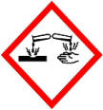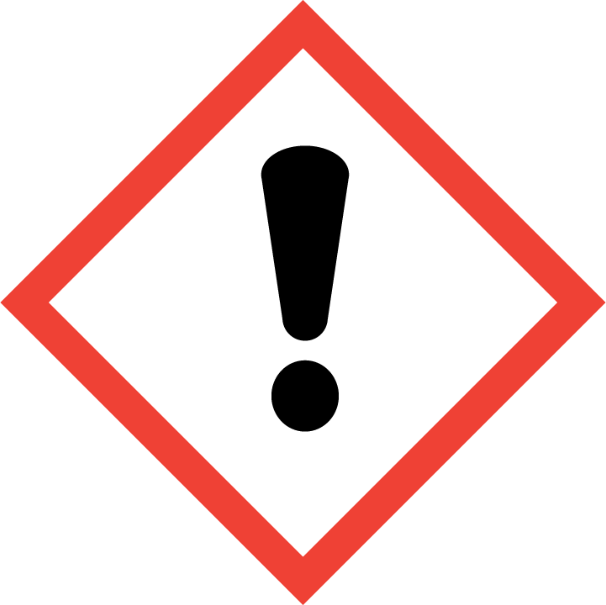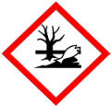
Ревикеар®
Revycare®

Наименование и съдържание на активни: Ревизол® - 100 г/л + пираклостробин – 100 г/л
Ревизол® (Ревизол®; 1H-1,2,4-триазол- 1-етанол, α-[4-(4-хлорофенокси)-2-(трифлуорметил) фенил]-α-метил) + пираклостробин (метил N-(2-{[1-(4-хлорофенил)-1Н-пиразол-3-ил] оксиметил}фенил) N-метокси карбамат).

ГРУПА 3 & 11 ФУНГИЦИД

Вид на формулацията: Емулсионен концентрат (ЕК)
Разрешен за употреба в Р. България с Разрешение №01911-2/20.12.2021 г на основание Заповед № РД11-98/ 12.01.2021 г. и Заповед № РД11-2956/09.12.2021 г. на изпълнителния директор на БАБХ.

Съдържание на опаковката:......

Условия за съхранение: Ревикеар® се съхранява в заключващи се проветряеми помещения, в добре затворени оригинални опаковки с етикети, отделно от хербициди, инсектициди, храни за хора и животни, при температури не по-ниски от -5°С и не по-високи от 40°С. Да се пази далече от топлина и директно излагане на слънчевите лъчи.
При нормални условия продуктът не променя качествата си най-малко 3 години. По технически причини номерът на партидата и датата на производство са напечатани на друго място.
Указания за опасност: Н302 Вреден при поглъщане. Н332 Вреден при вдишване. Н315 Причинява дразнене на кожата. Н317 Може да причини алергична кожна реакция. Н318 Причинява сериозно увреждане на очите. Н335 Може да предизвика дразнене на дихателните пътища. Н410 Силно токсичен за водните организми, с дълготраен ефект. EUH401 За да се избегнат рискове за човешкото здраве и околната среда, спазвайте инструкциите за употреба.
Указания за безопасност: Р280 Да се носят предпазни ръкавици/облекло/защита за очите. Р271 Да се използва само на открито или на добре проветриво място. Р310 Незабавно се обадете в ЦЕНТЪР ПО ТОКСИКОЛОГИЯ или на лекар. Р305+Р351+Р338 ПРИ ПОПАДАНЕ В ОЧИТЕ:Да се промие внимателно с вода в продължение на няколко минути. Да се свалят контактните лещи, ако има такива и доколкото това е възможно. Да се продължи с промиването. Р403+Р233 Да се съхранява на добре проветриво място. Пазете опаковката плътно затворена. Р501 Съдържанието / опаковките да се предадат на събирателен пункт за опасни или специални отпадъци. SP1 Да не се замърсяват водите с този продукт или с неговата опаковка. (Да се почивства оборудването, с което се прилага продуктът, близо до повърхностни води./ Да се избяхва замърсяване чрез отточни канали на ферми или пътища.). SPe3 Да се осигури нетретирана буферна зона от 5 метра до повърхностни води и дюзи, намаляващи разпръскването с 75% при зимни зърнени култури и дюзи, намаляващи разпръскването с 50% при пролетни зърнени култури, с цел опазване на водните организми.

Производител: Фирма БАСФ Агро Б.В., Швейцария.
Лице, които пуска продукта на пазара: БАСФ ЕООД, 1618 София, бул. България № 118, тел: +359 2 915 20 69; факс: +359 2 915 20 42.
Телефонен номер при спешни случаи: Клиника по токсикология към МБАЛСМ „ Н.И. Пирогов”
+359 2 915 42 33.
International emergency number: +49 180 2273 112.

UFI: YV74-K0XU-V00C-V6F2

Разрешена употреба:
Култура | Вредител | Доза  (мл/дка) | Приложение | Макс. брой  приложения
Пшеница  (зимна, пролетна,  твърда) | Кафява ръжда  (Puccinia triticina)  Жълта ръжда  (Puccinia striiformis)  Ран листен пригор  (Septoria tritici) | 75 -100  мл/дка | ВВСН 30 – 69  (от фаза начало  на удължаване на  стъблото до фаза  край на цъфтеж). | 2 през интервал  от 21 дни
 | Фузариоза  (Fusarium sp) |  |  | 2 през интервал  от 14 дни
Спелта  Тритикале | Кафява ръжда  (Puccinia triticina)  Жълта ръжда  (Puccinia striiformis)  Ран листен пригор  (Septoria tritici) | 75 -100  мл/дка | ВВСН 30 – 69  (от фаза начало  на удължаване на  стъблото до фаза  край на цъфтеж). | 2 през интервал  от 21 дни
Ечемик  (зимен и пролетен) | Мрежести петна  (Pyrenophora teres)  Рамулария / Листни петна (Ramularia collo-cygni)  Ринхоспориоза  (Rhynchosporium secalis) | 75 -100  мл/дка | ВВСН 30 – 69 | 2 през интервал  от 21 дни
Ръж | Ринхоспориоза/Листен пригор  (Rhynchosporium secalis)  Кафява ръжда  (Puccinia recondita) | 75 -100  мл/дка | ВВСН 30 – 69 | 2 през интервал  от 21 дни
Ечемик*  (зимен и пролетен) | Ринхоспориоза  (Rhynchosporium graminicola) | 50  мл/дка | ВВСН 30 – 69 | 2 през интервал  от 21 дни
Ръж* | Ринхоспориоза / листен пригор (Rhynchosporium graminicola)  Кафява ръжда  (Puccinia reconditа) | 50  мл/дка | ВВСН 30 – 69 | 2 през интервал  от 21 дни
Спелта*  Тритикале* | Фузариоза  (Fusarium sp) | 75 -100  мл/дка | ВВСН 30 – 69 | 2 през интервал  от 14 дни

*Минимални употреби
Разход на работен разтвор: 10-30 л/дка.
Карантинен срок: 35 дни
Категория за употреба: Втора професионална

Механизъм на действие: Ревикеар® е комбиниран фунгицид с две активни вещества. Активното вещество Ревизол® принадлежи към групата инхибитори на биосинтезата на стерола (SBI, режим на действие клас G) и принадлежи към подгрупата на деметилиращите инхибитори (DMI, G1, FRAC 2017) и химическата група на триазолите. Ревизол® е първият изопропанолов азол. Основният начин на действие на DMI е блокирането на биосинтезата на ергостерола. Резултатът е инхибиране на растежа и разрушаването на клетъчната мембрана. Има широк спектър на действие и се придвижва системно в тъканите на растенията.
Пираклостробин принадлежи към химичното семейство на стробилурините. Действа като инхибитор на комплекса от цитохром bc 1, участващ в механизма на митохондриалното дишане. Когато е прилаган по превантивен начин, пираклостробин инхибира много силно образуването и покълването на спори, а при лечение блокира развитието на мицел по листата и последваща некроза на листните тъкани. Активността на пираклостробин е трансламинарна. Може да се наблюдава акро- и базипетално придвижване в растенията.

Управление на резистенстността: С цел предотвратяване развитието на резистентност на гъбните патогени към ПРЗ се препоръчва строго спазване на всички елементи от разрешената употреба на продукта: регистрирани дози, брой приложения за един сезон, време на приложение и др. При многократно използване на вещества с един и същ механизъм на действие (според FRAC), на една и съща площ e възможно причинителите на гъбни болести да развият устойчивост към тях, при което ефикасността им се понижава значително. По тази причина, препоръчваме редуване на активни вещества с различен механизъм на действие (различна група по FRAC). Консултирайте се с отговорните институции и търговските представители относно стратегиите за управление на резистентността. Когато е възможно, използвайте устойчиви сортове, биологични продукти /методи за борба. Отговорното управление на резистентността се насърчава с цел ефективен и дългосрочен контрол на вредителите.

Приготвяне на работния разтвор:
- преди третиране се проверява чистотата и изправността на пръскачката и дюзите;
- определя се разходът на работен разтвор;
- резервоарът на пръскачката се напълва от1/2 до 2/3 с вода;
- изчисленото количество продукт се изсипва в резервоара и се разбърква; излива се изчисленото количество от аджуванта и пак се разбърква; резервоарът се допълва догоре с вода и се разбърква, докато работният разтвор се хомогенизира напълно;
- започва се пръскането, като се има предвид, че е много важно доброто и равномерно напръскване на листната маса
- по време на пръскането работният разтвор трябва да се разбърква постоянно чрез механична бъркалка или връщане на част от разтвора обратно в резервоара;
- след прекъсвания на работата разтворът трябва отново да се разбърка старателно;

Първа помощ и медицински съвети
Персоналът, който оказва първа помощ, следва да се грижи за собствената си безопасност. При опасност от загуба на съзнание, да се постави и транспортира в стабилно странично положение. Веднага да се отстрани замърсеното облекло.
При вдишване: Почивка, свеж въздух, медицинска помощ. Веднага да се инхалира дозиращ аерозол кортикостероид.
При контакт с кожата: Да се измие веднага обилно с вода, да се постави стерилна предпазна превръзка, да се направи консултация с кожен лекар.
При контакт с очите: Веднага и най-малко в продължение на 15 минути очите да се изплакнат обилно под течаща вода с широко отворени клепачи; консултация с офталмолог.
При поглъщане: Веднага да се изплакне устата и да се изпие 200-300 мл вода, да се потърси лекарска помощ.

Предпазни мерки за безопасна работа:
При съхранение и боравене съобразно разпоредбите не са необходими специални мерки. Добро проветряване на работното място и складовото помещение. По време на работа да не се яде, пие и пуши. Преди почивка и в края на работния ден да се измиват ръцете и/или лицето. Преди влизане в районите, където се консумира храна, да се отстрани замърсеното облекло и защитното оборудване. Да се избягва контакт с кожата, очите и дрехите. Да не се вдишват парите/аерозола. Да се използва индивидуално защитно облекло. Да се избягва контакт с кожата, очите и дрехите.
Екотоксичност: Да не се допуска да попадне в земните пластове. Да не се допуска попадане в канализацията, в повърхностните и подпочвени води.

Мерки при инцидентно изпускане на продукта:
За малки количества: Да се събират с подходящ абсорбиращ материал (например, пясък, дървени стърготини, универсални свързващи материали, кизелгур).
За големи количества: локализация/заграждане с дига. Да се изпомпа продуктът.
Събраният материал да се елиминира съобразно разпоредбите. Отпадъците да се събират отделно в подходящи, обозначени и затварящи се съдове. Замърсени предмети и пода да бъдат почистени с вода и повърхностно активни вещества при спазване разпоредбите за опазване на околната среда. Да се носи подходящо предпазно оборудване.

Мерки в случай на пожар:
Подходящи средства за гасене на пожар: водна мъглява струя, сухи гасители, пяна, въглероден диоксид
Съвети за пожарникарите: Да се носи апарат за дихателна защита (противогаз) и защитно облекло за работа с химикали.
Други данни: Застрашените опаковки да се охлаждат с вода. В случай на пожар и/или експлозия да не се вдишва димът. Замърсената вода от гасенето да се събира отделно, да не се допуска попадане в канализацията или отходните води. Остатъци от пожар и замърсената вода от гасенето да се отстранят в съответствие с местните разпоредби.

Унищожаване на опаковки и остатъци от продукта:
- трикратно изплакване на празните опаковки с вода, като водите от изплакването се изливат в резервоара на пръскачката;
- съдържанието на опаковката да се използва докрай, по предназначение;
- преди да се унищожат според изискванията за безопасност, празните опаковки да се направят негодни за употреба чрез смачкване или пробиване;
- празните опаковки да не се използват повторно или за други цели;
- остатъците от продукта да не се изливат във водоеми и водоизточници.
- Отпадъците от продукта като остатъчни количества и опаковки да се събират в специални плътно затварящи се обозначени съдове, да се съхраняват временно, след което да се предават на лица, притежаващи разрешение по реда на чл.67 от Закона за управление на отпадъците (обн. ДВ, бр.53/13.07.2012.).

Класификация на отпадъците от продукта и опаковките в съответствие с Наредба № 2 от 23.07.2014г., обн., ДВ, бр. 66 от 08.08.2014г.:
- Код и наименование на отпадъка от продукта – 02 01 08* – агрохимични отпадъци;
- Опаковка, код и наименование на отпадъка: 15.01.10* - опаковки, съдържащи остатъци от опасни вещества или замърсени с опасни вещества.
Опаковки: за разделно събиране.
Отговорности: Чрез старателни и прецизни изследвания е доказано, че продуктът е годен за използване при спазване на нашите указания за употреба, съхранение и транспорт. Тъй като приложението, транспорта и съхранението са извън нашето влияние и не можем да предвидим произтичащите от това последствия, ние изключваме всяка наша отговорност при евентуални щети по тези причини. БАСФ носи отговорност за доброто и непроменено качество на продукта съгласно сертификата, но за рисковете при съхранение, транспорт и приложение не отговаря.

